滚阻试验机设备基础技术要求

浦林成山研发中心订购一台滚动阻力试验机，需制作设备基础。

1. 施工技术要求：
2. 滚阻实验室内地面夯实后，底部使用C15商砼浇筑10cm厚垫层，在地平面以下300mm处铺设Φ12双向单层钢筋，间距20cm，地平面以下1000mm采用C20商砼浇筑，按照图纸要求预留地脚螺栓孔。
3. 按图纸要求预留300mm宽1000mm深的防振沟，使用砂子灌填至地面以下300mm，设备基础周边宽150mm深1000mm隔离墙使用C15商砼浇筑。
4. 设备就位后，施工单位负责二次灌浆，设备周边使用砂浆找齐，周边地面要求进行固化抛光处理，具体要求如下：

整体工艺：清理基面→打磨、清洁→施工高渗透密封固化剂→清洗基面→初步抛光→全面抛光

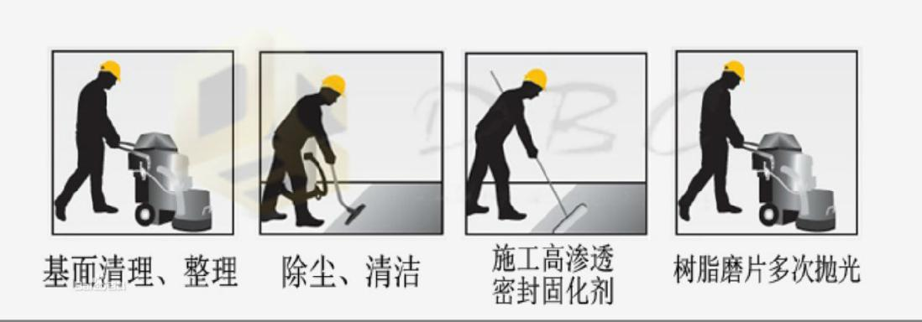

A、清理基面：使用专业的洗地机打磨地面，将基层表面清理干净、除去浮灰，油污等杂质，露出新鲜的混凝土表层。若为旧基层坑洼过多需用金刚石磨头打磨平整，如坑洼太深可用偶联剂产品（专门修补水泥基表面坑洼的产品）预先补平。目的打开混凝土表面的空隙，以利于固化剂更多更深的渗透到水泥表层。

B、打磨、清洁：使用专业的打磨机分别配50、100目的树脂磨片进行全面打磨两遍，在打磨同时要注意保持地面的湿润，防止磨片温度过高同时可以防止尘雾产生，保持施工的环境卫生。并将表面的打磨的泥灰用专业的吸尘器洗干净，显露出水泥表面的空隙。

C、施工高渗透密封固化剂：当水泥基表面干燥后，使用低压喷雾器将固化剂均匀喷洒于的水泥基表面，同时可以用拖把轻推使整个地面均匀渗透。自然风干24-36小时。

D、清洗基面：待基面渗透反应完全后（表面水分没有完全干燥为佳），使用专业的清洗地面机器，去清洗表面以及除去多余的材料。

E、初步抛光：使用专业的打磨机分别配150、200、300目的树脂磨片进行全面打磨三遍，对整体进行初步抛光，另抛光时注意保持水泥基表面的湿润。

F、全面抛光：使用专业的打磨机分别配500----3000目的树脂磨片依次进行全面打磨，同样保持水泥基表面的湿润，打磨到3000目后，如果需要镜面效果，可以BUFF使用磨片进行收光处理。

1. 滚阻实验室内右下角预留300\*300电缆槽沟（长度约为2.6米），施工单位负责将墙壁打通，并在控制室内破除300\*300电缆槽沟（长度约为2.6米），详见基础图纸。要求电缆槽边缘切割处理整齐平整。
2. 施工单位协助将室内通风管道等杂物搬运到实验室内指定地点。

二、项目质量要求：

1、严格按照技术要求施工，工程质量必须达到合格标准。

2、 对达不到技术标准和质量要求的部位必须返工，损失自负，工期不变。

3、保持现场整洁，每日班后清理施工现场杂物垃圾，自备垃圾桶，所有垃圾自行外运。

三、工期：合同签订之日起20天内完成。